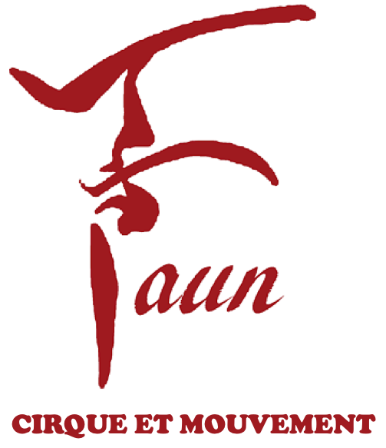
Association FAUN
4, rue Gutenberg, 93100 Montreuil
Siret : 804 516 342 00024
Ape : 9001Z
N°déclaration d’activité : 11930767093
Tél : 06 13 08 28 64
contact@faun-arts.com

DECHARGE – NON PRESENTATION DE CERTIFICAT MEDICAL

Je soussigné.e…………………………………………………………………..….., responsable légal.e de l’enfant……………………………………………..
né(e) le………………………………, inscrit.e sur les activités du cirque/parkour acrobatique au cours du (jour et heure)……………………….........................…, proposées par l’école de cirque FAUN reconnais ne pas fournir de certificat médical de non contre-indications à la pratique des arts du cirque.
J’assume l’entière responsabilité des dommages liés à cette pratique qui seraient dus à son état de santé actuel.
Par ailleurs je déclare que mon enfant, ci-dessus mentionné.e, n’a pas subi récemment d’opération médicale/chirurgicale, ni n’avoir eu de blessures traumatiques récentes, et ne fait pas l’objet de contre-indications de pratique d’activités physiques.
Je certifie ne pas avoir connaissance d’un état de santé susceptible d’interdire ou de limiter la pratique d'activités physiques.
J’atteste avoir pris connaissance des risques liés à ces activités.
Pour servir et valoir ce que de droit,

Le……../………./…………. Signature
(du.de la responsable légal.e pour les mineur.e.s)

